# 今日大纲

1. 发布前的准备
2. 实施发布
   1. 一部分是由我来发布
   2. 一部分是由你们来发布
3. 讲解分布式部署架构
4. 测试
   1. 功能测试
   2. 压力测试
5. 项目实战的准备以及分组
   1. 分组
   2. 抽取功能
   3. 讲解所需要开发的功能

# 项目部署上线流程

1. 需要知道有几台服务器
2. 服务器是否在同一个机房
   1. 在同一个机房，通过内网进行通信 -- 速度快
   2. 不在同一个机房，通过外网通信 -- 速度慢
3. 服务器的硬件以及操作系统
   1. 硬件
      1. 内存 -- 多大？
      2. CPU -- 几核？
      3. 硬盘 -- 多大？ IO？ 机械硬盘还是SSD（固态硬盘）？
   2. 操作系统
      1. Windows？
      2. Linux？
      3. 32？ 64？
4. 做最后的功能测试
   1. 略过。
5. SVN打tag
6. 打包程序（Maven）
7. 数据库脚本以及初始数据
8. 编写发布文档
   1. 要将发布的内容以及发布步骤都写下来
   2. 回滚的机制
      1. 程序的回滚
      2. 数据的回滚
      3. 系统间的调用关系的回滚
9. 实施发布

# 服务器情况

在同一个机房，操作系统是linux，64位版本。

企业中的服务器是使用虚拟机还是实体机？ -- 虚拟机 方便管理。

企业中为什么要使用linux虚拟机而不是实体机？

虚拟机，有2种：

1. 在windows平台安装linux虚拟机
   1. 常常用于测试、开发
2. 服务器的虚拟化
   1. 直接在实体机基础之上安装虚拟机，没有windows这一层，对硬件的利用率更高  
      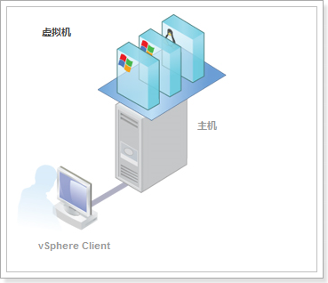

今天共有9台虚拟机发布，每台虚拟机的配置都是一样的：

CPU： 4核 -- top 🡪 1

内存：2GB -- free -m

硬盘：机械硬盘 45G -- df - h

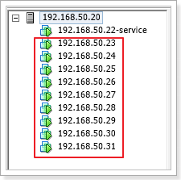

# SVN打包tag

## 直接在SVN视图中复制粘贴

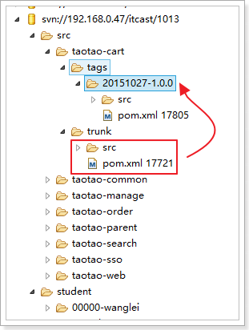

## 在Eclipse中右键操作

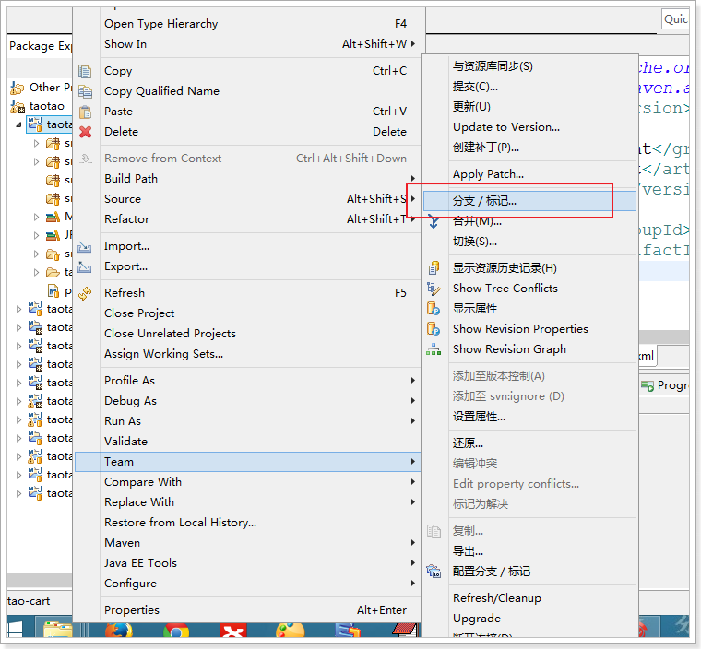

# 程序打包

## 需要打包哪些工程

Taotao-cart

Taotao-manage

Taotao-web

Taotao-sso

Taotao-sso-query

Taotao-order

Taotao-search

Taotao-solr(原solr)

Taotao-upload

Taotao-static

数据将脚本

Nginx的配置文件

## 实施打包

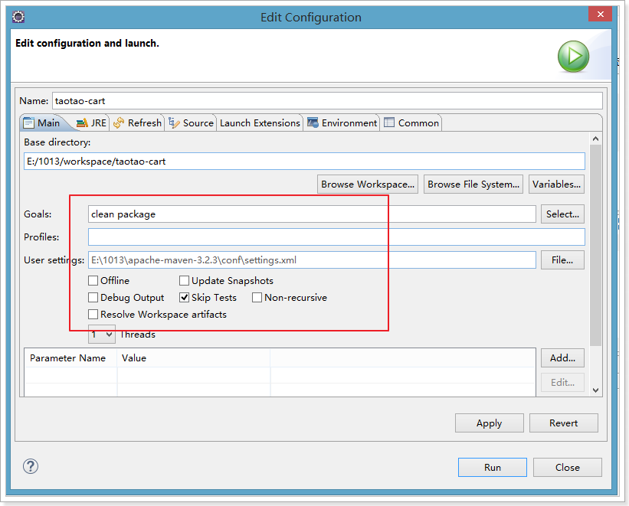

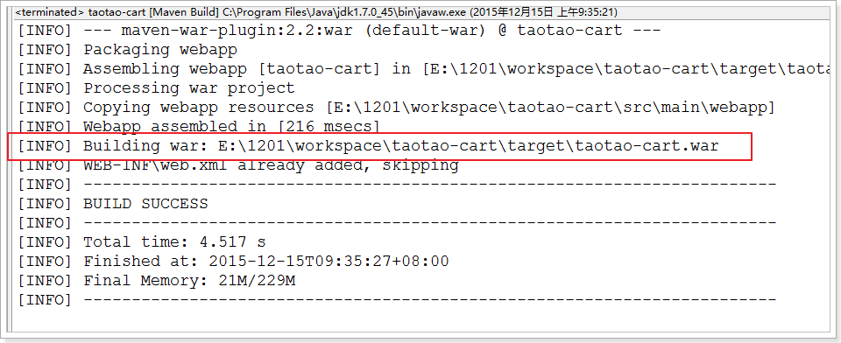

# 实施发布

## 部署架构

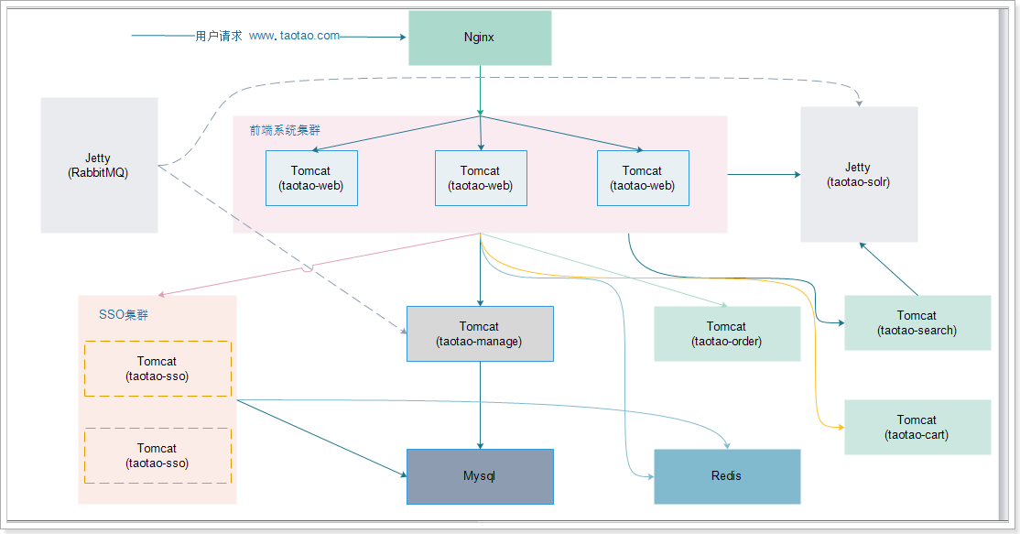

## 服务器分配情况



|  |  |  |  |  |  |
| --- | --- | --- | --- | --- | --- |
| 应用 | IP | 端口 | 执行人 | 完成情况 | 备注 |
| Nginx | 192.168.50.23 | 80 | 花和尚 | **OK** |  |
| Taotao-web-1 | 192.168.50.24 | 8080 | 潘文松 | **OK** |  |
| Taotao-web-2 | 192.168.50.25 | 8080 | 何伟 | **OK** |  |
| Taotao-web-3 | 192.168.50.25 | 8081 | 陈涛 | **OK** |  |
| Taotao-SSO | 192.168.50.26 | 8080 | 顾晓勇 | **OK** |  |
| Taotao-SSO-query | 192.168.50.26 | 8081/20880 | 余慧平 | **OK** |  |
| Taotao-order | 192.168.50.27 | 8080 | 王泽翔 | **OK** |  |
| Taotao-search | 192.168.50.28 | 8080 | 陈飞 | **OK** |  |
| Taotao-solr | 192.168.50.28 | 8983 | 马荣 | **OK** |  |
| Taotao-cart | 192.168.50.27 | 8081 | 周亚君 | **OK** |  |
| Taotao-manage | 192.168.50.29 | 8080 | 花和尚 | **OK** |  |
| Mysql | 192.168.50.30 | 3306 | 花和尚 | **OK** |  |
| Redis | 192.168.50.30 | 6379 | 花和尚 | **OK** |  |
| RabbitMQ | 192.168.50.30 | 5672/15672 | 花和尚 | **OK** |  |
| Zookeeper | 192.168.50.31 | 2181 | 花和尚 | **OK** |  |
| Dubbo-admin | 192.168.50.31 | 8080 | 吴静 | **OK** |  |
| Dubbo-monitor | 192.168.50.31 | 8088 | 罗肖 | **OK** |  |

部署情况：

1. 时间：今天中午
2. 程序：我打好的包 war
3. 服务器的账号密码：root/root123

## Linux下nginx使用

Nginx/sbin

启动：./nginx

停止: ./nginx -s stop

重新加载: ./nginx -s reload

将防火墙的80端口开放：

/sbin/iptables -I INPUT -p tcp --dport 80 -j ACCEPT

/etc/rc.d/init.d/iptables save

/etc/init.d/iptables status

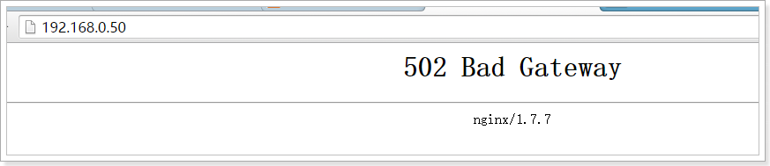

### 非root用户不能占用80端口的解决方案

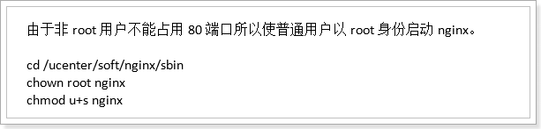

## Linux下安装mysql

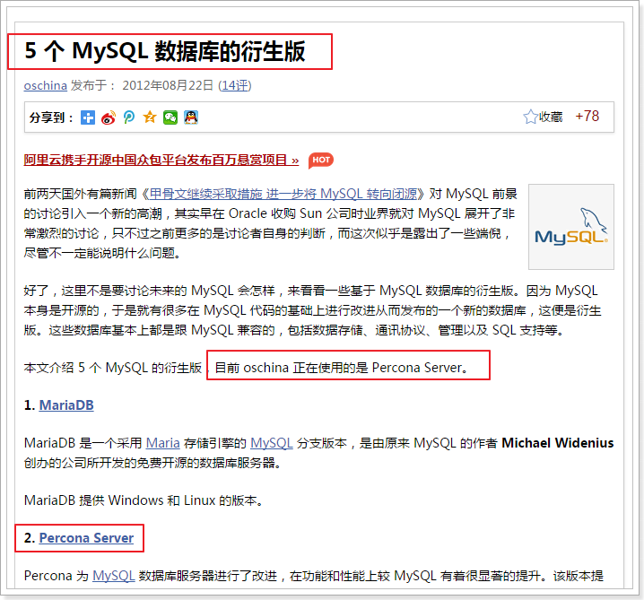

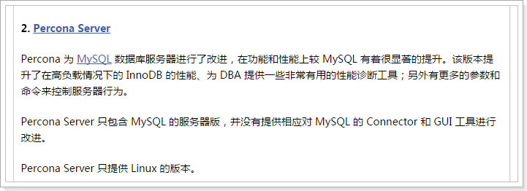

Linux执行SQL脚本：cat taotao.sql | mysql -uroot -proot -Dtaotao

## Linux下安装Redis

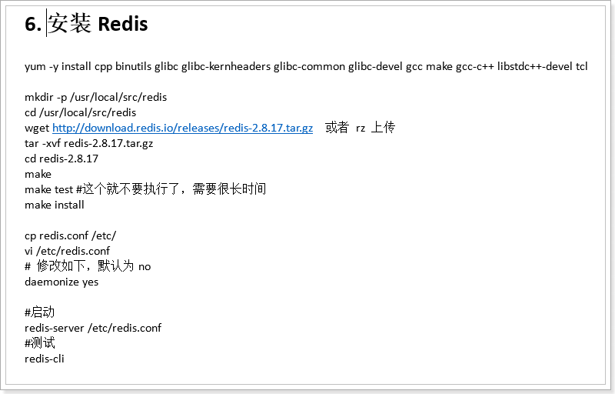

注意：需要开放6379端口。

## Linux下安装RabbitMQ

1. 启动RabbitMQ非常的慢问题解决:
   1. 需要在hosts文件中添加主机名的映射，映射到本地127.0.0.1  
      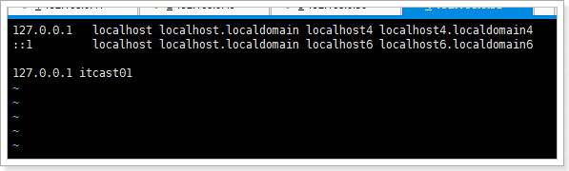
2. 需要配置可以通过guest用户远程登录：
   1. 修改guest用户的密码
   2. 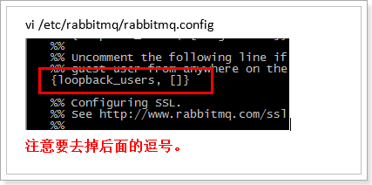
3. 创建taotao用户以及/taotao的vhost，并且设置taotao用户的权限

测试：

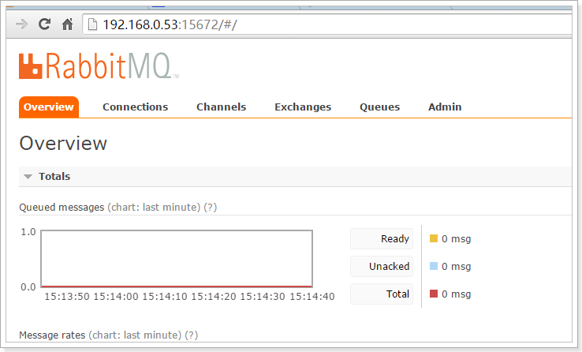

## 部署taotao-manage

解压war包：

jar -xvf taotao-manage-web.war

配置nginx（192.168.0.50）：

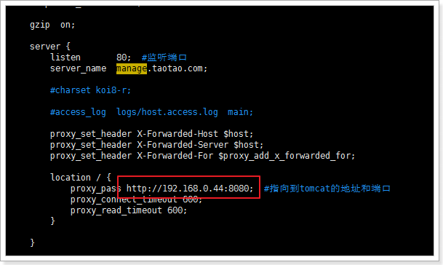

## 部署前台系统

访问后台系统接口出错：

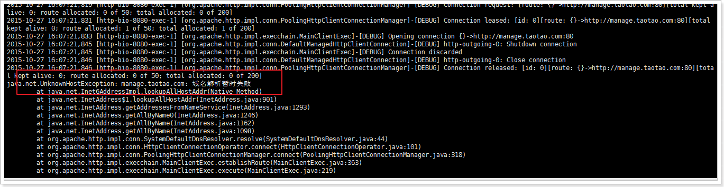

解决：在192.168.50.24机器配置hosts内容：

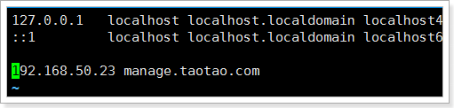

### 部署static.taotao.com

在192.168.0.41上的nginx配置static.taotao.com指向到/ucneter/web/taotao-static

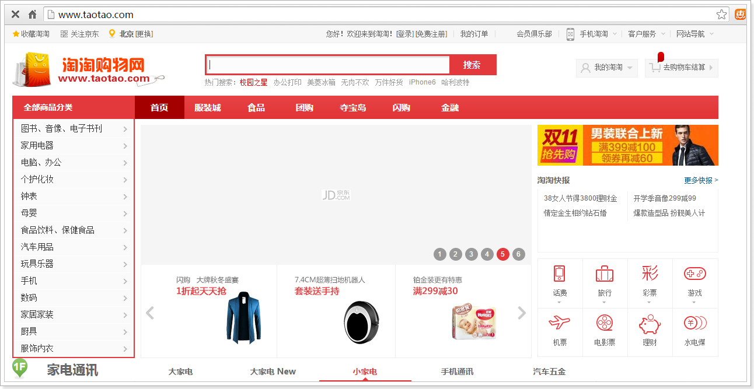

但是，后台系统上传的图片没有显示。

## 配置tomcat集群

配置：

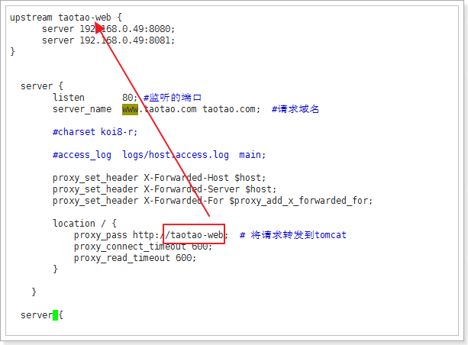

负载均衡的策略：轮询

如果其中的一个server宕机，nginx会将该server移除出轮询列表。

如果宕机的服务恢复的话，会自动加回到轮询的列表中。

## 图片无法显示的问题

后台系统上传的图片是在192.168.50.29的/ucenter/web/taotao-upload

现在的nginx的配置是：将image.taotao.com指向到本地(192.168.50.23)的/ucenter/web/taotao-upload

问题，新上传的图片将无法显示。

如何解决？

1. 部署一台单独的图片服务器
   1. 后台管理系统如何将图片上传到图片服务器?
2. 使用FTP
3. NFS – 网络文件系统

现在的解决：

在192.168.50.23上直接上传taotao-upload.tar.gz (临时解决方案)

测试：



## 部署taotao-search和taotao-solr

如何在linux中使命令在后台运行：

java -Dsolr.solr.home=taotao-solr -jar start.jar &

在执行的命令后面添加一个 &符号即可。

## 部署taotao-sso

### 如何在同一台机器启动多个tomcat

需要修改3个端口才能启动：

1、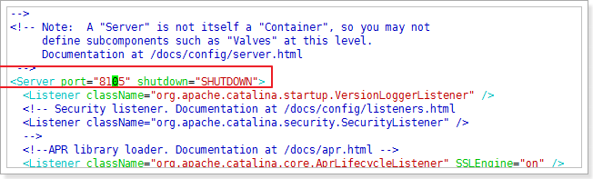

2、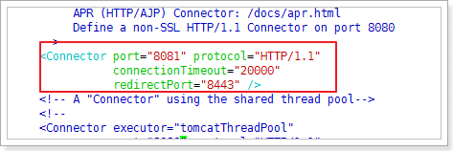

3、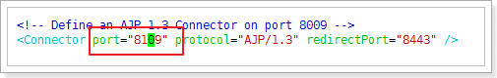

# 高可用架构

## 目前架构存在的问题

如果nginx宕机，那么整个架构将瘫痪。

## 双机主备

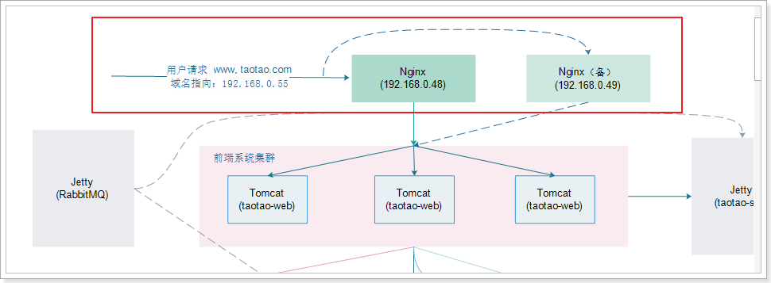

已经解决上述问题，但是，又有了新问题。 -- 备用服务器的资源浪费问题。

## 双主热备

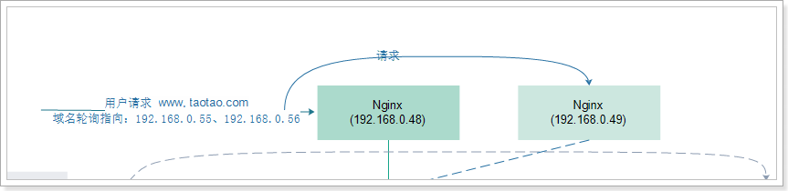

## 以上的问题

Nginx宕机是指：nginx服务宕机，不是nginx所在的服务器宕机。

Nginx自身的性能将成为系统的瓶颈。

Nginx的负载均衡存在性能问题。

解决：使用LVS替代nginx的负载均衡功能。

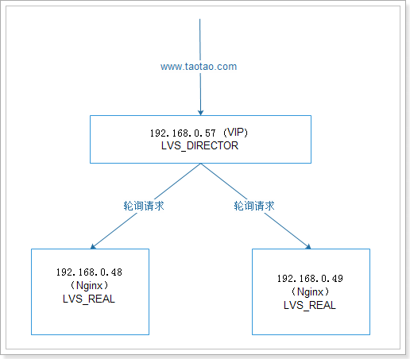

# 压力测试

## 压力测试

作用：保证系统上线之后能够满足线上并发的要求。

## 模拟并发

用线程模拟并发。

## Jmeter压力测试工具

《测试淘淘商城首页简要示例.docx》